**中国中化控股有限责任公司2023校园招聘高校就业网站公告**

风华正茂 怀揣才华梦想入场

以梦为马 开启未来无限可能

中国中化 见证你的职业生涯 从此扬帆起航

**一、中国中化控股有限责任公司简介**

中国中化控股有限责任公司（简称中国中化，英文简称Sinochem Holdings）是由中国中化集团有限公司与中国化工集团有限公司联合重组而成，于2021年5月8日正式揭牌成立，为国务院国资委监管的国有重要骨干企业，员工22万人。

中国中化业务范围覆盖生命科学、材料科学、石油化工、环境科学、橡胶轮胎、机械装备、城市运营、产业金融等八大领域，是全球规模领先的综合性化工企业。旗下拥有扬农化工（600486.SH）、安道麦（000553.SZ）、安迪苏（600299.SH）、中化国际（600500.SH）、鲁西化工（000830.SZ）、昊华科技（600378.SH）、埃肯（ELK.OL）、倍耐力（PIRC.MI）、中国金茂（00817.HK）等17家境内外上市公司，在全球超过150个国家和地区拥有生产基地和研发设施，以及完善的营销网络体系。截至2021年底，中国中化总资产超过1.5万亿元，全年营业收入超过1.1万亿元，位列2022年《财富》世界500强榜单第31位，化学品行业榜单第一位。

面向未来，中国中化将遵循“科学至上”理念，矢志打造科技驱动的创新型企业和世界一流的综合性化工企业，不断提升企业科技创新能力、核心竞争能力和可持续发展能力，为社会、客户、股东、员工创造最大价值，为行业发展、社会进步贡献中化力量。

**二、中国中化招聘官网地址**

<http://job.sinochem.com/>

**三、校园招聘网申时间**

1. 网申开始时间：2022年9月1日

2. 网申截止时间：2022年10月31日

**四、校园招聘流程**

网申→简历筛选→在线测评→一面→二面→终面→体检→offer→实习→入职（以总部管培生为例）

**五、空中宣讲会**

**中国中化空中宣讲会将于2022年9月15日（星期四）晚19：00上线，请关注“中化招聘”微信公众号获取最新信息。**

**六、校园招聘岗位情况**

**2022年中国中化将提供822个岗位，招聘共计2694人。**

|  |  |  |  |  |  |  |  |  |
| --- | --- | --- | --- | --- | --- | --- | --- | --- |
|  | 总部 | 中化能源 | 先正达集团中国 | 化工事业部 | 中国蓝星 | 中国昊华 | 鲁西集团 | 沧州大化 |
| 岗位数目 | 1 | 110 | 117 | 129 | 37 | 209 | 1 | 3 |
| 招聘人数 | 25 | 410 | 393 | 578 | 78 | 646 | 70 | 21 |
|  | 橡胶公司 | 装备公司 | 环境公司 | 新材料公司 | 中化资本 | 中蓝晨光 | 中化资产 | 中化信息 |
| 岗位数目 | 2 | 7 | 117 | 37 | 18 | 9 | 4 | 12 |
| 招聘人数 | 9 | 35 | 179 | 192 | 51 | 29 | 4 | 18 |

**七、注意事项**

1. 中国中化总部与各经营单位的招聘需求以中国中化招聘官网实际发布的岗位为准，请随时关注**中国中化招聘官网（**[**http://job.sinochem.com/**](http://job.sinochem.com/)**）**及**“中化招聘”微信公众号（sinochem1950）。**
2. 简历投递后不能修改，请认真填写。
3. 简历投递截止时间为2022年10月31日。
4. 校招进展主要通过短信、微信或邮件方式通知，请务必准确填写相关信息。因简历量较大，如简历初筛未通过，将不再单独通知。

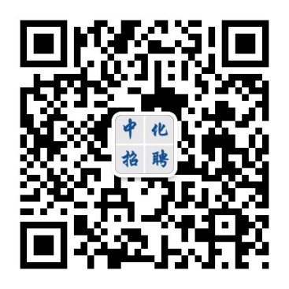

中化招聘

**感谢关注中国中化2023年校园招聘。**

**心中有梦，共化未来。逐梦之秋，等你开启。**